KẾ HOẠCH THỰC HIỆN CHỦ ĐỀ TRƯỜNG MẦM NON
KẾ HOẠCH TUẦN I: TRƯỜNG MẦM NON CỦA BÉ (Thời gian thực hiện: Từ 15/9 -19/9/2025)
Thứ  Hoạt động | Thứ 2 | Thứ 3 | Thứ 4 |  | Thứ 5 |  | Thứ 6
Đón trẻ, chơi, TDS | - Cô đón trẻ với thái độ vui vẻ, niềm nở, dạy trẻ chào cô, chào bố mẹ, đưa trẻ vào lớp, dạy trẻ cất đồ dùng cá nhân cho trẻ.  - Cho trẻ chơi theo ý thích. Thể dục sáng.
Hoạt động học | - Đi trong đường hẹp (3m x 0,2m) | - Trò chuyện về trường mầm non thân yêu của bé | - Thơ:  Bạn của bé |  | - Đếm đến 1 và nhận biết số 1 |  | - DH : Trường chúng cháu là trường mầm non
Chơi ngoài trời | - Dạy trẻ ứng phó với biến đổi thời tiết  - TCVĐ: Giải cứu chú rùa  - Chơi tự do | - Chơi với lá cây  - TC: Lộn cầu vồng  - Chơi tự do | - Tham quan vườn cổ tích.  - TC: Lộn cầu vồng  - Chơi tự do |  | - Dạo chơi sân trường  - TC: Kéo co  - Chơi tự do |  | - Chơi ở góc vận động.  - TC: Trời nắng, trời mưa.  - Chơi tự do
Chơi, HĐ ở các góc | - Góc xây dựng: Xây trường mầm non  - Góc phân vai: Cô giáo, mẹ con  - Góc học tập: Xem tranh, ảnh, làm sách, về chủ đề.  - Góc nghệ thuật: + Tạo hình: Tô màu tranh về trường mầm non  + Âm nhạc: Múa hát về chủ đề  - Góc thiên nhiên: Chăm sóc cây xanh
Ăn, ngủ, vệ sinh cá nhân | - Cho trẻ ăn đúng giờ, ăn ngon miệng, ăn hết suất. Cho trẻ ngủ đúng giờ, ngủ ngon giấc.  - Vệ sinh lau mặt, tay chân cho trẻ.
Chơi HĐ theo ý thích | - Dạy trẻ nhận biết đồ dùng cá nhân | - Dạy trẻ kỹ năng giữ bát, cầm thìa đúng cách khi ăn cơm |  | - Cho trẻ chơi các trò chơi dân gian |  | - Nhận biết màu sắc qua bút sáp màu | - Vui văn nghệ cuối tuần
Trẻ chuẩn bị ra về và trả trẻ | - Chơi hoạt động theo ý thích.  - Vệ sinh: Cô vệ sinh cá nhân cho trẻ sạch sẽ, vệ sinh lớp.  - Bình cờ, cắm cờ. - Phát bé ngoan cuối tuần (Thứ 6).  - Trả trẻ.

BAN GIÁM HIỆU DUYỆT  PHÓ HIỆU TRƯỞNG  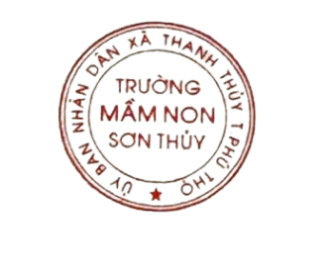   | NGƯỜI LẬP KẾ HOẠCH  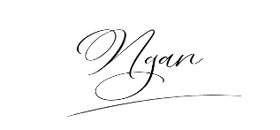    Nguyễn Thị Ngân Nguyễn Thị Ngọc Sáng
Nguyễn Thị Mai

